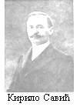
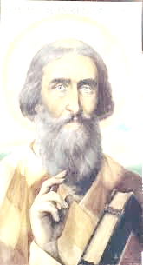
Недеља светосавља у нашој школи
(24-28. јануара 2022. године)
,,П у т е м з н а њ а и в е р е “
Ово је пројекат који се реализује поводом Дана школе (26. јануар) и школске славе Савиндана.
План активности:
Понедељак 24. јануар 2022. године
- Медијска најава пројекта
- Нови број часописа ,,Основац“;
Уторак 25. јануар 2022. године
- Трибина у холу школе: Представљање књига наставника Александра Маричића;
Среда 25. јануар 2022. године
- Изложба ликовних и литерарних радова ученика; Постављање сцене;
- Вече духовне музике у холу школе.
Наступају: хор ОШ ,,Кирило Савић“ и Градски хор, под руководством наставнице музичке културе Аните Пешић Ивковић;
Четвртак 27. јануар 2022. године – школска слава
- Свечано обележавање Савиндана,
- Ломљење славског колача,
- Кратак културни програм,
- Додела награда ученицима за радове на ликовном и литерарном конкурсу,
- Додела награда радницима школе,
- Испраћај у пензију наставника Радомира Живковића
Петак 28. јануар 2022. године
- Интерактивни квиз за све ученике школе,
- Презентација радова ученика, активности на сајту школе.

- Приредбе у издвојеним одељењима у Осоници и Лукама.

